令和６年度事業報告

１ 実行委員会運営事業
（１）実行委員会
開催回数：２回
- 設立総会・第１回総会（令和６年10月28日）
・実行委員会の設立
・基本構想の策定、令和６年度事業計画及び収支予算の審議 等
- 第２回総会（書面開催）（令和７年３月28日）
・令和７年度事業計画及び収支予算の審議

（２）幹事会
開催回数：２回
- 第１回幹事会（令和６年12月25日）
・基本計画（素案）の審議
・「御放流魚」及び「お手渡し魚」の選定についての報告 等
- 第２回幹事会（令和７年３月27日）
・基本計画（案）の審議
・大会開催に向けた準備状況等の報告 等

２ 企画運営・広報事業
（１）大会テーマの募集・選考事業
豊かな海について表現した覚えやすい標語･スローガンを全国から募集し､選考を行った。（参考：資料１－２）

最優秀賞：響かせよう 豊かな海の ハーモニー

【先催県の例】
令和７年 三重県 「受け継ごう 命あふれる 清い海」
令和６年 大分県 「つなぐバトン 豊かな海を 次世代へ」
令和５年 北海道 「守りぬく 光り輝く 豊かな海」
令和４年 兵庫県 「広げよう 碧（あお）く豊かな 海づくり」

（２）大会キャラクターのコスチューム募集・選考事業
平成26年から大阪府広報担当副知事に任命されている「もずやん」を題材として、豊かな海づくり大会にちなんだコスチュームデザインを全国から募集し、選考を行った。（参考：資料１－２）

最優秀賞
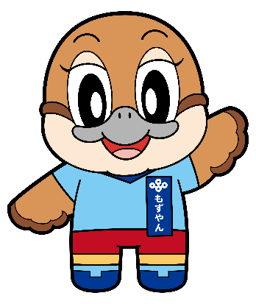
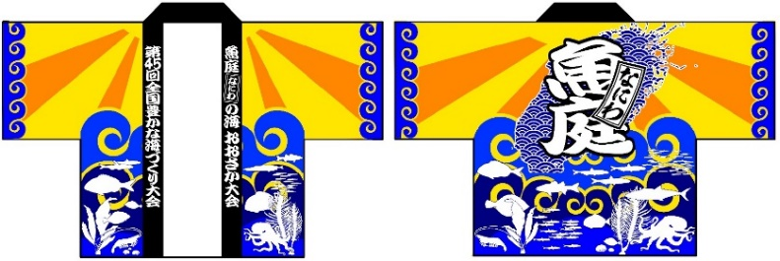
©2014 大阪府もずやん

（３）大会ＰＲ・情報発信事業
大会ＰＲ用チラシ及びポスターの作成、大阪湾等を紹介するパネルの制作、府ホームページでの情報発信、第１回大会記念リレー放流の実施、各種イベント等への出展などによる情報発信を行った。
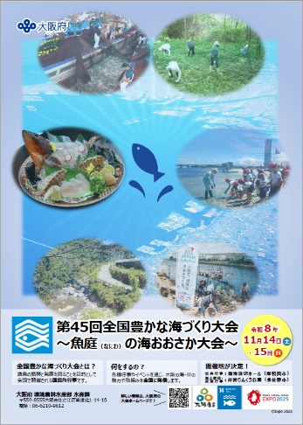 | 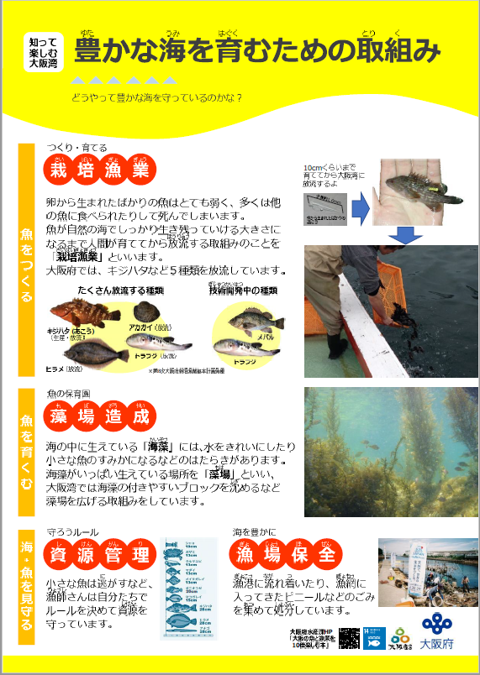 | 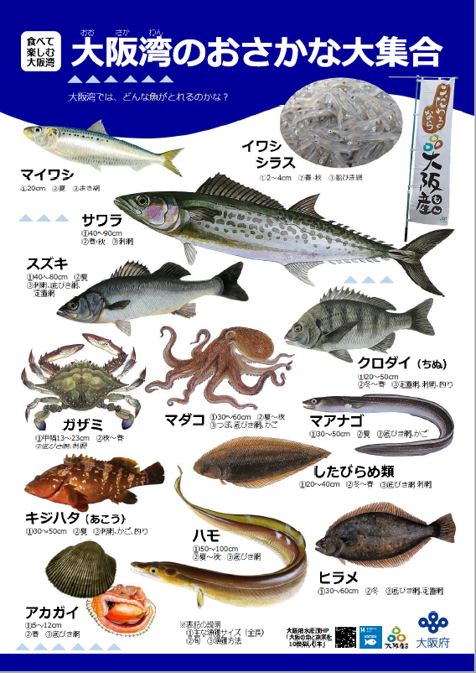
・大会ＰＲ用チラシ | ・大阪湾等を紹介するパネル（一部）
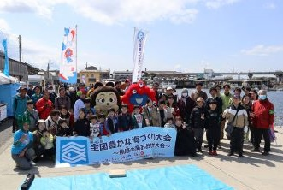 | 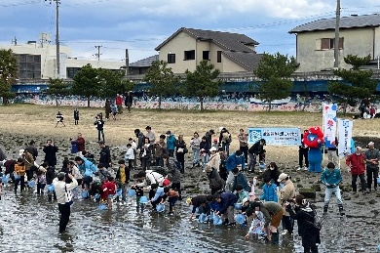 |  | 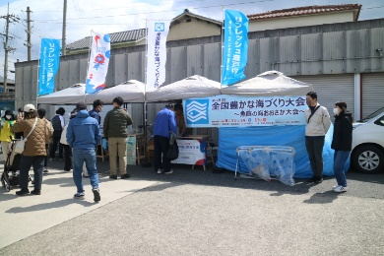
・第１回大会記念リレー放流（高石市砂浜活性化プロジェクト）

・各種イベント等への出展状況
開催日 | イベント等 | 会場
令和６年11月９日(土)  ・10日(日) | Welcoming アベノ・天王寺  おおさかもん祭り Road to EXPO 2025 | てんしば
令和７年１月18日（土） | おおさか脱炭素アプリプロジェクトinグランフロント大阪 | グランフロント大阪北館1階  ナレッジプラザ
令和７年２月８日（土） | おおさか脱炭素アプリプロジェクト  inグラングリーン大阪 | グラングリーン大阪  ロートハートスクエアうめきた
令和７年２月25日（火） | ネイチャーポジティブ活動  推進セミナー | グランキューブ大阪  大阪国際会議場
令和７年３月２日（日） | 令和６年度  大和川・石川クリーン作戦 | 羽曳野市古市 臥龍橋上流  （古市会場）
令和７年３月８日（土） | チリモンツモって20年  「ほっといたらあかんやん！  第21回大阪湾フォーラム」 | 岸和田公民館4階
令和７年３月16日（日） | ATC ECO EXPO 2025 | おおさかATC  グリーンエコプラザ
令和７年３月23日（日） | こどもエコクラブ  全国フェスティバル2025 | 大阪アカデミア、  大阪府咲洲庁舎

・イベント等の様子（一部）
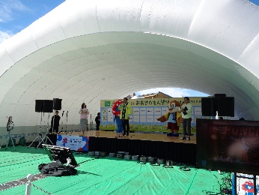 | 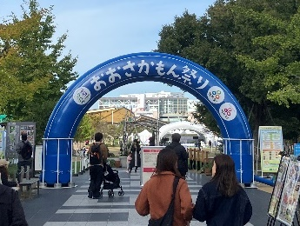 | 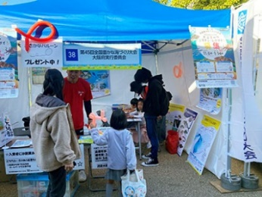
大阪産(もん)祭り）
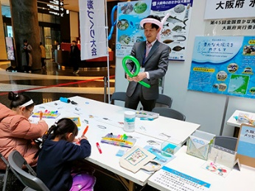 | 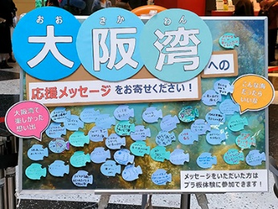 | 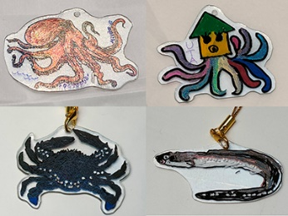
おおさか脱炭素アプリプロジェクトinグランフロント大阪
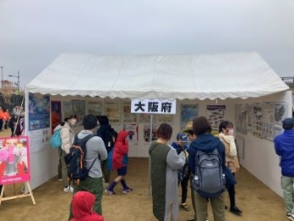 | 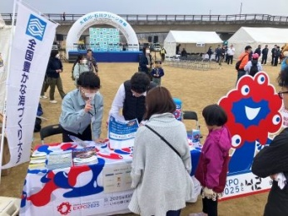 | 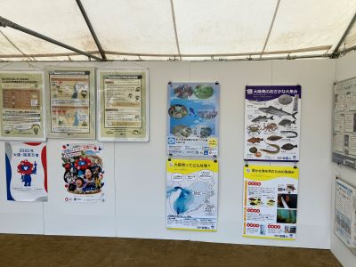
令和６年度大和川・石川クリーン作戦

